Приложение 3

Употребление Ё в школьных учебниках для учеников 7 класса
№ | Автор, название учебника.  6 класс | Выходные данные | Использование буквы Ё  Да Нет
1. | География. Герасимова Е., Неклокова Н. | Дрофа, 2002 |  | +
2. | Биология. Пономарёва, Корнилова, Кусменко | Вента-Граф-Издательство,2007 |  | +
3. | Информатика. Босова Л. | Бином,2006 |  | +
4. | История России. Данилов, Косулина | Просвещение, 2001 |  | +
5. | История Кубани. Трёхбратов | Перспективы образования, 2006 |  | +
6. | Математика. Веленкин и др. | Мнемозина, 2004 |  | +
7. | Литература. Полухина | Просвещение, 2004 |  | +
8. | Русский язык. Разумовская М.М. | Дрофа, 2007 | +

Вывод: в учебниках буква Ё не печатается, заменяется Е.
Буква Ё ев клавиатуре компьютера
При работе с компьютером обратили внимание, что буква Ё на клавиатуре вынесена за пределы клавиш алфавита, а в таблице символов она также находится отдельно от букв алфавита.
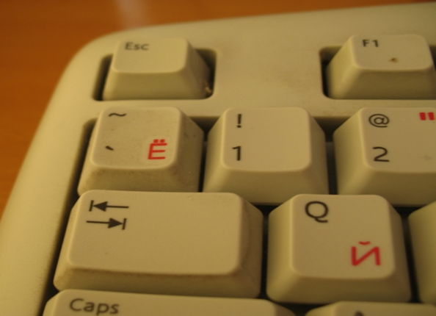

3.2.3. Буква Ё в городских печатных изданиях
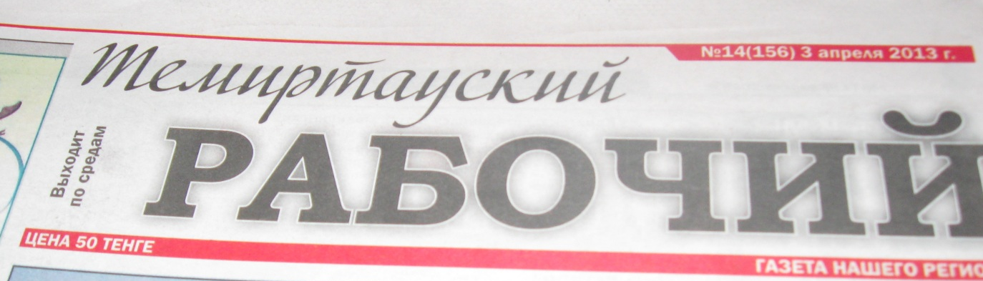



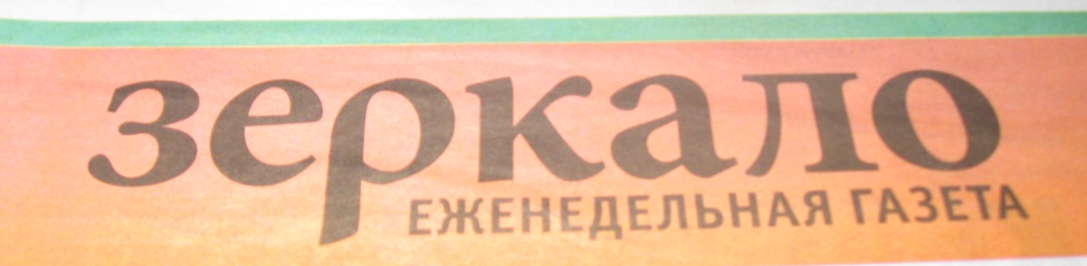
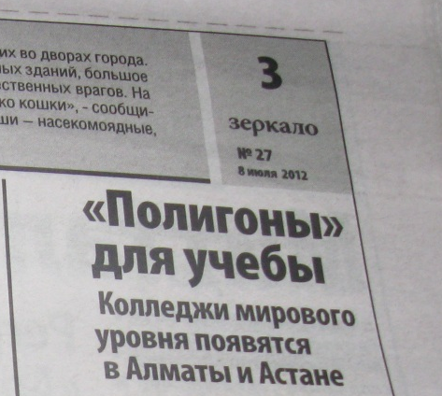

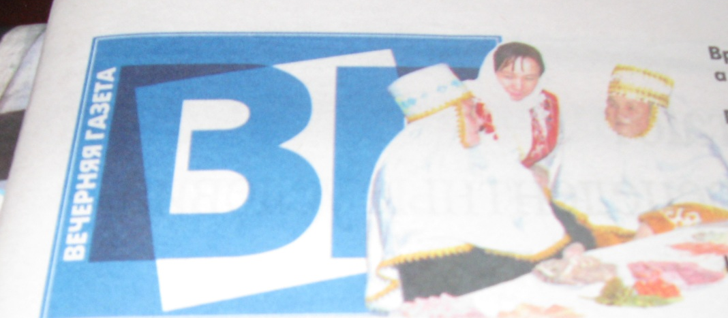

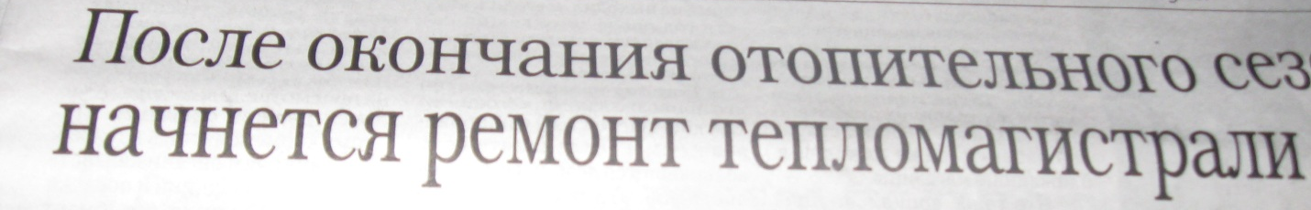

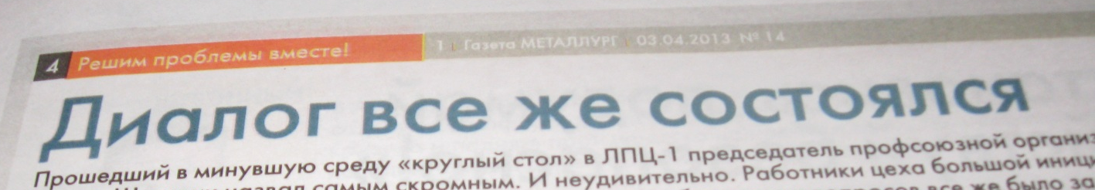
Вывод: Ни в одном из учебников 7 класса буква Ё не употребляется. Это приводит к тому, что и дети, работая с этими учебниками, не пишут букву Ё. В клавиатуре компьютера буква Ё вынесена за пределы клавиш алфавита. В ходе исследования были тщательно прочитаны номера городских газет «Зеркало», «Темиртауский рабочий», «Вечерняя газета» и «Металлург». Нами было выявлено, что ни в одной из популярных городских газет буква Ё не используется даже в заголовках газет. А ведь публицистический стиль печатных изданий воздействует на сознание людей и служит образцом для употребления как слов и выражений в устной и письменной речи, так и буквы Ё на письме читателями данных изданий.

